Gestion des dépôts de paquets

Pré-requis

Première étape

Ajouter un dépôt

Méthode graphique
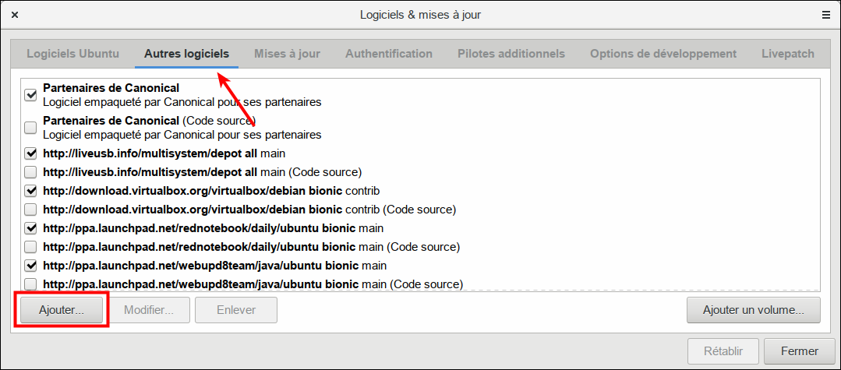
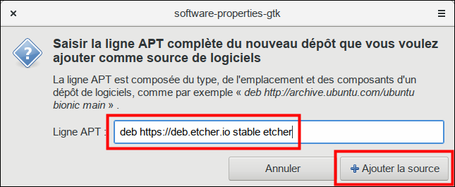
Ouvrez le gestionnaire de mises à jour et cliquez sur Paramètres... et choisissez l'onglet “Autres logiciels”. Cliquez sur Ajouter... :Remplissez la ligne apt (ici pour le dépôt de balena etcher) et cliquez sur Ajouter la source :Vous pouvez ajouter un ppa:...Acceptez : c'est fait.

En ligne de commande
$ sudo add-apt-repository -u "deb ..."
ou
$ sudo add-apt-repository -u ppa:...

Ajouter une clé
$ wget -q -O- http://....asc | sudo apt-key add -

Autres étapes

Créer un dépôt logiciel
Voir : http://doc.ubuntu-fr.org/tutoriel/comment_creer_depot

Dépôts GetDeb et Playdeb
Voir https://doc.ubuntu-fr.org/getdeb

Connaître les dépendances d'un paquet
sur une version non installée sur la machine courante : télécharger les paquets depuis http://packages.ubuntu.com et en vérifier facilement les dépendances (ouvrir le DEB et regarder le fichier /DEBIAN/control)sur la version installée :
$ sudo apt-cache depends <mon-paquet>

Liste des paquets par défaut de l'ISO Ubuntu
Regarder son fichier Manifest sur http://releases.ubuntu.com/ (pour les versions supportées) ou http://cdimage.ubuntu.com/daily-live/current pour la Daily.

Connaître les paquets installés
Liste de tous les paquets installés :
...@...:~ $ sudo apt list --installed | less
Vérifier si un paquet particulier est installé :
...@...:~ $ sudo apt list --installed | grep zoom
...
zoom/now 5.6.16888.0424 amd64 [installé, local]

Sauver la liste pour l'utiliser plus tard et réinstaller le système à l'identique
Sauvegarder la liste dans un fichier nommé ubuntu-files (à placer où on veut) :
$ sudo dpkg --get-selections | grep -v deinstall > ubuntu-files
</code>Réinstallation :
$ sudo apt-get update
$ sudo apt-get dist-upgrade
$ sudo dpkg –set-selections < ubuntu-files
$ sudo dselect

Conclusion

Problèmes connus

Voir aussi
(fr) http://

Basé sur << Article >> par Auteur.

